ГЛАВА 4. ОБРАТНАЯ МАТРИЦА
§ 1. Определение обратной матрицы
Определение 1. Обратная матрица для квадратной матрицы А n–го порядка – это такая квадратная матрица А⁻¹ n–го порядка для которой выполняется равенство АА⁻¹ = А⁻¹А = Е, где Е – единичная матрица n–го порядка.
Из определения обратной матрицы в соответствии с теоремой о произведении определителей можно записать:
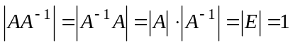, (1)
откуда следует, что матрицы А и А⁻¹ невырожденные, т.к. их определители не могут быть равными нулю (произведение не равно нулю).
Используя свойства определителей n–го порядка, получена запись матрицы А⁻¹ через определитель 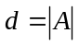 матрицы А и присоединенную матрицу А* для матрицы А:
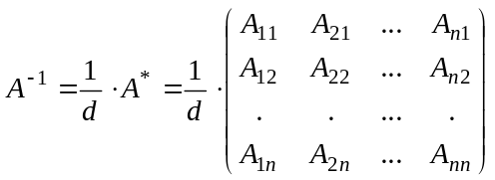, (2)
где d – определитель матрицы А; А_{ij} – алгебраическое дополнение к элементу a_{ij} матрицы А.

§ 2. Вычисление обратной матрицы
2.1. Вычисление А⁻¹ с использованием присоединенной матрицы.
Вычисление обратной матрицы А⁻¹ с использованием выражения (2) применяется наиболее часто. Последовательность действий в этом случае такая:
- Вычисляем определитель матрицы А. Если определитель равен нулю, то обратной матрицы для матрицы А не существует.
- Вычисляем все алгебраические дополнения А_{ij} – к элементам a_{ij} матрицы А и заполняем ими матрицу А* (дополнения к столбцам записываем в строках!).
- Делим все элементы матрицы А* на d.
☺ Пример 50. Найдем обратную матрицу А⁻¹ для матрицы: 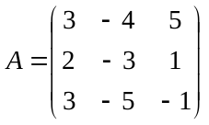 .
Решение: Вычисления проводим в соответствии с принятым алгоритмом:
- Вычисляем определитель матрицы А. 1-й шаг: 2С+1Сх2; 3С-1Сх2; 2-й шаг: 1R-2Rх2; 3R-2R; 3-й шаг: разложение определителя по 2-му столбцу; 4-й шаг: вычисление определителя 2-го порядка:
3 | -4 | 5 | 1 шаг | 3 | 2 | 5 | 2 шаг | -1 | 0 | 3 | 3 шаг | -1 | 3 | 4 шаг
2 | -3 | 1 | = | 2 | 1 | 1 | = | 2 | 1 | 1 | =(1)∙(-1)²⁺² | 1 | -2 | = -1
3 | -5 | -1 |  | 3 | 1 | -1 |  | 1 | 0 | -2
Т.к. определитель не равен нулю, то обратная матрица для матрицы А существует.
- Вычисляем все алгебраические дополнения А_{ij} – к элементам a_{ij} матрицы А.
 |  | -3 | 1 |  |  |  |  | 2 | 1 |  |  |  |  | 2 | -3
А₁₁ | =(-1)¹⁺¹ | -5 | -1 | = 8, |  | А₁₂ | =(-1)¹⁺² | 3 | -1 | = 5, |  | А₁₃ | =(-1)¹⁺³ | 3 | -5 | = -1,
 |  | -4 | 5 |  |  |  |  | 3 | 5 |  |  |  |  | 3 | -4
А₂₁ | =(-1)²⁺¹ | -5 | -1 | = -29, |  | А₂₂ | =(-1)²⁺² | 3 | -1 | = -18, |  | А₂₃ | =(-1)²⁺³ | 3 | -5 | = 3,
 |  | -4 | 5 |  |  |  |  | 3 | 5 |  |  |  |  | 3 | -4
А₃₁ | =(-1)³⁺¹ | -3 | 1 | = 11, |  | А₃₂ | =(-1)³⁺² | 2 | 1 | = 7, |  | А₃₃ | =(-1)³⁺³ | 2 | -3 | = -1.
- Используя выражение (2), записываем матрицу А⁻¹ :
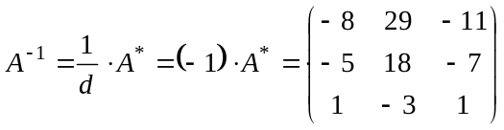,
Оценка применения способа вычисления по трудоемкости и надежности получения результата: а) вычисление одного определителя n-го порядка (при вычислении определителя d) и n² определителей (n-1)-го порядка (при вычислении алгебраических дополнений); б) ошибка вычисления А_{ij} не сказывается на вычислениях других элементов матрицы А*.
Ответ: 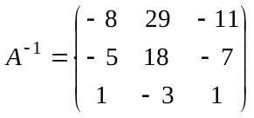.
Пример 51. Найдем обратную матрицу А⁻¹ для матрицы: 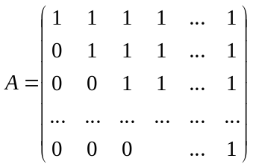 - квад-ратной матрицы n-го порядка.
Решение: Для нахождения матрицы А⁻¹ применим «моделирование» вычислительного процесса на матрице 6-го порядка.
- Вычисляем определитель матрицы А. Так как определитель относится к определителям треугольного вида, то его величина равна произведению элементов, расположенных на главной диагонали: 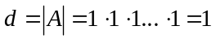
Т.к. определитель не равен нулю, то обратная матрица для матрицы А существует, и можно приступать к вычислениям матрицы А⁻¹.
2. Пусть 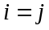 – выделяются элементы главной диагонали. Выделим минор М_{ii} для элемента a_{ii} и запишем соответствующее алгебраическое дополнение А_{ii}:
 | 1 | 1 | 1 | 1 | 1 | 1
 | 0 | 1 | 1 | 1 | 1 | 1
М_{ii} = | 0 | 0 | a_{ii} | 1 | 1 | 1 | → A_{ii} = (-1)^{i+i} ∙М_{ii} = 1
 | 0 | 0 | 0 | 1 | 1 | 1
 | 0 | 0 | 0 | 0 | 1 | 1
 | 0 | 0 | 0 | 0 | 0 | 1
Видим, что выделенный минор М_{ii} (зачеркиваемые i- строка и j – столбец (принято j = i, отмечены серым фоном) вновь имеет «треугольный вид» и равен 1.
3. Пусть 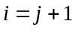 – выделяются элементы под главной диагональю (обозначим как диагональ «-1»). Выделим минор М_{ij} для элемента a_{ij} и запишем соответствующее алгебраическое дополнение А_{ij}:
 | 1 | 1 | 1 | 1 | 1 | 1
 | 0 | 1 | 1 | 1 | 1 | 1
М_{ij} = | 0 | a_{ij} | 1 | 1 | 1 | 1 | → A_{ij} = (-1)^{i+j} ∙М_{ij} = -1
 | 0 | 0 | 0 | 1 | 1 | 1
 | 0 | 0 | 0 | 0 | 1 | 1
 | 0 | 0 | 0 | 0 | 0 | 1
И в этом случае выделенный минор М_{ij} (зачеркиваемые i – строка и j – столбец (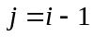) отмечены серым фоном) вновь имеет «треугольный вид» и равен 1.
4. Пусть 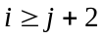 – выделяются элементы под диагональю «-1» (треугольник, заполненный нулями). Выделим минор М_{ij} для элемента a_{ij} и запишем соответствующее алгебраическое дополнение А_{ij}:
 | 1 | 1 | 1 | 1 | 1 | 1
 | 0 | 1 | 1 | 1 | 1 | 1
М_{ij} = | 0 | 0 | 1 | 1 | 1 | 1 | → A_{ij} = (-1)^{i+j} ∙М_{ij} = 0
 | 0 | a_{ij} | 0 | 1 | 1 | 1
 | 0 | 0 | 0 | 0 | 1 | 1
 | 0 | 0 | 0 | 0 | 0 | 1
Видим, что выделенный минор М_{ij} (зачеркиваемые i – строка и j – столбец (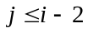) от-мечены серым фоном) имеет две равные строки и на его главную диагональ попадает 0. Следовательно, минор М_{ij} равен нулю, а значит равно нулю и алгебраическое дополнение А_{ij}.
5. Пусть 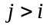 – выделяются элементы над главной диагональю (треугольник, заполненный единицами). Выделим минор М_{ij} для элемента a_{ij} и запишем соответствующее алгебраическое дополнение А_{ij}:
 | 1 | 1 | 1 | 1 | 1 | 1
 | 0 | 1 | 1 | 1 | 1 | 1
М_{ij} = | 0 | 0 | 1 | a_{ij} | 1 | 1 | → A_{ij} = (-1)^{i+j} ∙М_{ij} = 0
 | 0 | 0 | 0 | 1 | 1 | 1
 | 0 | 0 | 0 | 0 | 1 | 1
 | 0 | 0 | 0 | 0 | 0 | 1
Видим, что выделенный минор М_{ij} (зачеркиваемые i – строка и j – столбец () от-мечены серым фоном) имеет две равные строки и на его главную диагональ попадает 0. Следовательно, минор М_{ij} равен нулю, а значит равно нулю и алгебраическое дополнение А_{ij}.
Учитывая полученные в п. 1-5 результаты (в соответствии с правилами записи присоединенной матрицы А* и обратной матрицы А⁻¹), записываем ответ.
Оценка применения моделирования алгоритма вычисления обратной матрицы n-го порядка на примере матрицы 6-го порядка: выбранный порядок вполне отражает логику и аналитику процесса для общего случая матрицы n-го порядка.

Ответ: 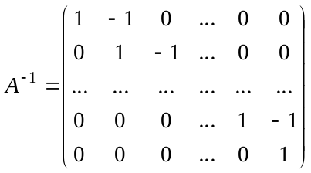.
☻Решите примеры:
Пример 51. Вычислите обратную матрицу А⁻¹ для матрицы: 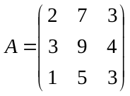 .
Ответ: 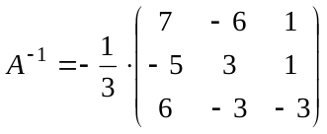.
Пример 52. Вычислите обратную матрицу А⁻¹ для матрицы: 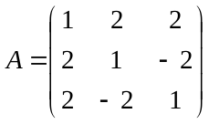 .
Ответ: 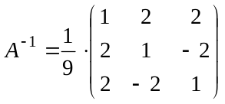.
Пример 53. Вычислите обратную матрицу А⁻¹ для матрицы: 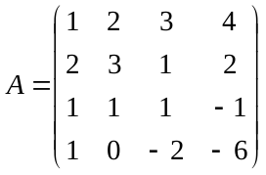 .
Ответ: 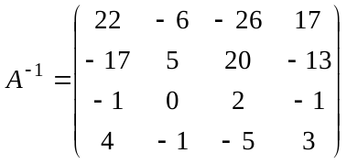.

Вопросы для самопроверки:
- Возможно ли равенство 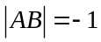, если матрица В обратна матрице А?
- Можно ли найти обратную матрицу для матрицы 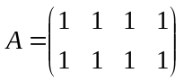?
- Как изменится матрица А⁻¹, если матрица А будет транспонирована?
2.2. Вычисление А⁻¹ с использованием матрицы Г_{А}.= (А|Е)
Вычисление обратной матрицы А⁻¹ с использованием матрицы Г_{А} = (А|Е) произ-водится применением элементарных преобразований матрицы Г_{А} к виду (Е|С). Причем, в случае, если А невырожденная, имеем С = А⁻¹. Элементарными преобразованиями матрицы А считают элементарные преобразования ее строк:
  - перестановка строк;
  - умножение строки на число, отличное от нуля;
  - прибавление к элементам строки, соответствующих элементов другой строки, предварительно умноженных на некоторое число.
Последовательность действий в этом случае такая:
1) Вычисляем определитель матрицы А. Если определитель равен нулю, то обратной матрицы для матрицы А не существует;
2) Строим матрицу Г_{А} = (А|Е); и при помощи элементарных преобразований строк получаем матрицу (Е|А⁻¹).
Замечание: предварительное вычисление определителя матрицы А не обязательно: невырожденность матрицы обнаруживается в ходе самих преобразований (см. Пример 55).
Проследим особенности применения указанного метода вычисления матрицы А⁻¹ на нескольких примерах.
☺ Пример 54. Найдем обратную матрицу А⁻¹ для матрицы: 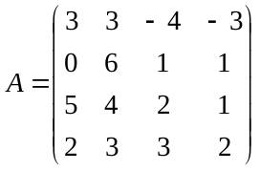 с исполь-зованием матрицы Г_{А} = (А|Е)..
Решение: Вычисления проводим в соответствии с принятым алгоритмом:
- Вычисляем определитель матрицы А. 1-й шаг: 1С+(2С+4С); 3С-2С; 4С-2Сх2; 2-й шаг: разложение определителя по 4-му столбцу; 3-й шаг: 3С-2С; разложение определителя по 3-му столбцу; вычисление определителя 2-го порядка:
 | 3 | 3 | -4 | -3 | 1 шаг | 5 | 12 | 0 | 0 | 2 шаг |  |  |  | 3 шаг
 | 0 | 6 | 1 | 1 |  | 0 | 6 | 1 | 1 |  | 5 | 12 | 0
d= | 5 | 4 | 2 | 1 | = | 5 | -2 | 1 | 0 | =(-1)²⁺⁴ | 5 | -2 | 1 | = -1
 | 2 | 3 | 3 | 2 |  | 2 | -9 | 1 | 0 |  | -3 | -7 | 0
Т.к. определитель не равен нулю, то обратная матрица для матрицы А существует.
- Составляем матрицу Г_{А} = (А|Е) и выполняем ее преобразования: 1-й шаг: 3R-1R; 1R-4R; 2-й шаг: 4R-2R; 3R-1Rх2; 3-й шаг: 4R-3Rх2; 3R-4Rх3; 3R меняем местами с 2R; 4-й шаг: 2R-3Rх2; 4R+3Rх4; 5-й шаг: 3R+4Rх3; 6-й шаг: 4R+3Rх3; 7-й шаг: 3R-4R; 1R+3Rх7 +4Rх5:
 | 3 | 3 | -4 | -3 | 1 | 0 | 0 | 0 | 1 шаг | 1 | 0 | -7 | -5 | 1 | 0 | 0 | -1 | 2 шаг
 | 0 | 6 | 1 | 1 | 0 | 1 | 0 | 0 |  | 0 | 6 | 1 | 1 | 0 | 1 | 0 | 0
(А|Е) = | 5 | 4 | 2 | 1 | 0 | 0 | 1 | 0 | → | 2 | 1 | 6 | 4 | -1 | 0 | 1 | 0 | →
 | 2 | 3 | 3 | 2 | 0 | 0 | 0 | 1 |  | 2 | 3 | 3 | 2 | 0 | 0 | 0 | 1

 | 1 | 0 | -7 | -5 | 1 | 0 | 0 | -1 | 3 шаг | 1 | 0 | -7 | -5 | 1 | 0 | 0 | -1 | 4 шаг
 | 0 | 6 | 1 | 1 | 0 | 1 | 0 | 0 |  | 0 | 1 | 20 | 14 | -3 | 0 | 1 | 2
→ | 0 | 1 | 20 | 14 | -3 | 0 | 1 | 2 | → | 0 | 0 | 10 | 7 | -3 | 1 | 3 | -3 | →
 | 0 | 2 | -3 | -2 | 1 | 0 | -1 | 1 |  | 0 | 0 | -43 | -30 | 7 | 0 | -3 | -3

 | 1 | 0 | -7 | -5 | 1 | 0 | 0 | -1 | 5 шаг | 1 | 0 | -7 | -5 | 1 | 0 | 0 | -1 | 6 шаг
 | 0 | 1 | 0 | 0 | 3 | -2 | -5 | 8 |  | 0 | 1 | 0 | 0 | 3 | -2 | -5 | 8
→ | 0 | 0 | 10 | 7 | -3 | 1 | 3 | -3 | → | 0 | 0 | 1 | 1 | -18 | 13 | 30 | -48 | →
 | 0 | 0 | -3 | -2 | -5 | 4 | 9 | -15 |  | 0 | 0 | -3 | -2 | -5 | 4 | 9 | -15

 | 1 | 0 | -7 | -5 | 1 | 0 | 0 | -1 | 7 шаг | 1 | 0 | 0 | 0 | -7 | 5 | 12 | -19
 | 0 | 1 | 0 | 0 | 3 | -2 | -5 | 8 |  | 0 | 1 | 0 | 0 | 3 | -2 | -5 | 8
→ | 0 | 0 | 1 | 1 | -18 | 13 | 30 | -48 | → | 0 | 0 | 1 | 0 | 41 | -30 | -69 | 111
 | 0 | 0 | 0 | 1 | -59 | 43 | 99 | -159 |  | 0 | 0 | 0 | 1 | -59 | 43 | 99 | -159
Элементарные преобразования матрицы Г_{А} = (А|Е) завершены, и в полученной матрице (Е|А⁻¹) прочитывается обратная матрица А⁻¹.
Оценка применения способа вычисления по трудоемкости и надежности получения результата: а) объем вычислений соответствует вычислению одного определителя n-го порядка (при вычислении определителя d) и 2n определителей (n-1)-го порядка (при проведении элементарных преобразований матрицы Г_{А} = (А|Е) – это существенно меньше, чем при использовании матрицы А*: там при нахождении обратной матрицы вычисляется n² определителей (n-1)-го порядка ); б) любая промежуточная ошибка проведения элементарных преобразований матрицы Г_{А} делает бесполезными все остальные вычисления.
Ответ: 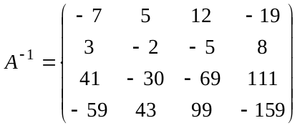.
Пример 55. Вычислим обратную матрицу А⁻¹ для матрицы: 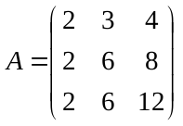 с исполь-зованием матрицы Г_{А} = (А|Е).
Решение: Вычисления проводим в соответствии с алгоритмом:
- Строим матрицу Г_{А} = (А|Е);
- При помощи элементарных преобразований строк получаем матрицу (Е|А⁻¹).
1-й шаг: 2R-1R; 3R-1R; 3R-2R; 2-й шаг: 3R-2R: обнаруживаем невырожденность матрицы т.к. матрица привелась к «треугольному виду» и ее определитель не равен 0:
 | 2 | 3 | 4 | 1 | 0 | 0 | 1 шаг | 2 | 3 | 4 | 1 | 0 | 0 | 2 шаг
(А|Е) = | 2 | 6 | 8 | 0 | 1 | 0 | → | 0 | 3 | 4 | -1 | 1 | 0 | →
 | 2 | 6 | 12 | 0 | 0 | 1 |  | 0 | 3 | 8 | -1 | 0 | 1
3-й шаг: продолжаем элементарные преобразования, чтобы до вертикальной черты появилась единичная матрица Е| третьего порядка: 1R-3R; 2R-3R:
 | 2 | 3 | 4 | 1 | 0 | 0 | 3 шаг | 2 | 3 | 0 | 1 | 1 | -1 | 4 шаг
→ | 0 | 3 | 4 | -1 | 1 | 0 | → | 0 | 3 | 0 | -1 | 2 | -1 | →
 | 0 | 0 | 4 | 0 | -1 | 1 |  | 0 | 0 | 4 | 0 | -1 | 1
4-й шаг: 1R-2R: на месте Е| получена диагональная матрица третьего порядка; : 1R-3R; 2R-3R; 5-й шаг: делим 1-ю строку на 2; 2-ю строку на 3; 3-ю строку на 4:
 | 2 | 0 | 0 | 2 | -1 | 0 | 5 шаг | 1 | 0 | 0 | 1 | 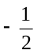 | 0
→ | 0 | 3 | 0 | -1 | 2 | -1 | → | 0 | 1 | 0 | 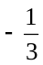
 | 0 | 0 | 4 | 0 | -1 | 1 |  | 0 | 0 | 1 | 0 | 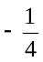

Ответ: 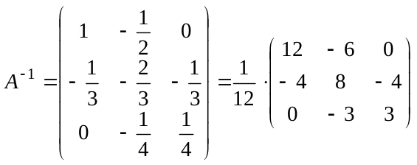.

☻Решите примеры:
Пример 56. Вычислите обратную матрицу А⁻¹ для матрицы: с ис-пользованием матрицы Г_{А} = (А|Е).
Ответ: 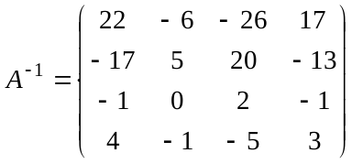.
Пример 57. Вычислите обратную матрицу А⁻¹ для матрицы: 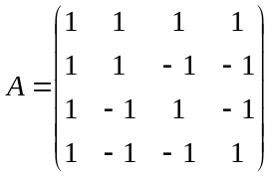 с ис-пользованием матрицы Г_{А} = (А|Е).
Ответ: 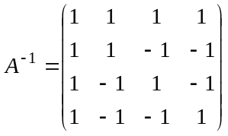.

Вопросы для самопроверки:
- Всегда ли возможно применение матрицы Г_{А} = (А|Е) для вычисления обратной матрицы А⁻¹ ?
- Как проверить правильность вычисления матрицы А⁻¹?
- Как изменится обратная матрица А⁻¹, если в матрице Г_{А} = (А|Е) матрица А будет транспонирована?
- Как изменится обратная матрица А⁻¹, если в данной матрице А:
    - переставить i-ю и j-ю строки?
    - i-ю строку умножить на число с, не равное нулю?
    - к i-й строке прибавить j-ю умноженную на число с, или совершить аналогичное преобразование столбцов?
§ 3. Матричное уравнение
Уравнение вида: АХ=В, (3)
где А – прямоугольная матрица n-го порядка, а Х и В – матрицы порядка (n x k).
и уравнение вида: ХА=В, (4)
где А – прямоугольная матрица n-го порядка, а Х и В – матрицы порядка (k x n), называют матричными уравнениями.
Решения уравнений (3) и (4), соответственно, записывают в виде:
Х=А⁻¹В,
Х=ВА⁻¹,
где матрица А⁻¹ – обратная матрица для матрицы А.
Замечание: матрица А выбрана квадратной с целью применения обратной матрицы для решения уравнения.
Нахождение решения Х проводится в соответствии с алгоритмом:
- Вычисляем матрицу А⁻¹;
- Находим произведения матриц А⁻¹В и ВА⁻¹, в зависимости от решаемой задачи.
☺ Пример 58. Решим матричное уравнение: 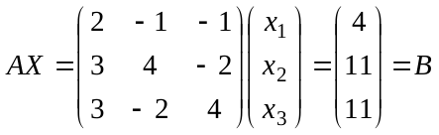.
Решение: Вычисления проводим в соответствии с принятым алгоритмом:
- Вычисляем матрицу А⁻¹:
а) Вычисляем определитель . 1-й шаг: 3R-2R; 2R-1R; 2-й шаг: 2С+3С; 4-й шаг: разложение определителя по 3-му столбцу; 4-й шаг: вычисление определителя 2-го порядка:
2 | -1 | -1 | 1 шаг | 2 | -1 | -1 | 2 шаг | 2 | -2 | -1 | 3 шаг | 2 | -2 | 4 шаг
3 | 4 | -2 | = | 1 | 5 | -1 | = | 1 | 4 | -1 | =(6)∙(-1)³⁺³ | 1 | 4 | = 60
3 | -2 | 4 |  | 0 | -6 | 6 |  | 0 | 0 | 6
Т.к. определитель не равен нулю, то обратная матрица для матрицы А существует.
б) Вычисляем все алгебраические дополнения А_{ij} – к элементам a_{ij} матрицы А.
 |  | 4 | -2 |  |  |  |  | 3 | -2 |  |  |  |  | 3 | 4
А₁₁ | =(-1)¹⁺¹ | -2 | 4 | = 12, |  | А₁₂ | =(-1)¹⁺² | 3 | 4 | = -18, |  | А₁₃ | =(-1)¹⁺³ | 3 | -2 | = -18,
 |  | -1 | -1 |  |  |  |  | 2 | -1 |  |  |  |  | 2 | -1
А₂₁ | =(-1)²⁺¹ | -2 | 4 | = 6, |  | А₂₂ | =(-1)²⁺² | 3 | 4 | = 11, |  | А₂₃ | =(-1)²⁺³ | 3 | -2 | = 1,
 |  | -1 | -1 |  |  |  |  | 2 | -1 |  |  |  |  | 2 | -1
А₃₁ | =(-1)³⁺¹ | 4 | -2 | = 6, |  | А₃₂ | =(-1)³⁺² | 3 | -2 | = 1, |  | А₃₃ | =(-1)³⁺³ | 3 | 4 | = 11.
в) Используя выражение (2), записываем матрицу А⁻¹ :
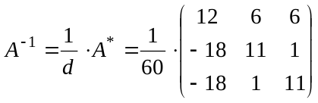,
- Вычисляем произведение матриц: А⁻¹В, т.е. находим Х:
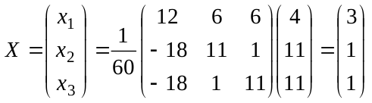.
Ответ: x₁ = 3, x₂ = 1, x₃ = 1.

Пример 59. Решим матричное уравнение: 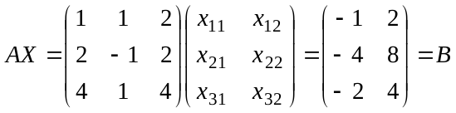.
Решение: Вычисления проводим в соответствии с принятым алгоритмом:
- Вычисляем матрицу А⁻¹:
а) Вычисляем определитель . 1-й шаг: выносим общий множитель 3-го столбца число 2 за скобку определителя; 2-й шаг: 2R+1R; 3R-1R; 3-й шаг: разложение определителя по 2-му столбцу; 4-й шаг: вычисление определителя 2-го порядка:
1 | 1 | 2 | 1 шаг | 1 | 1 | 1 | 2 шаг | 1 | 1 | 1 | 3 шаг | 3 | 2 | 4 шаг
2 | -1 | 2 | = 2∙ | 2 | -1 | 1 | = 2∙ | 3 | 0 | 2 | =2(1)∙(-1)¹⁺² | 3 | 1 | = 6
4 | 1 | 4 |  | 4 | 1 | 2 |  | 3 | 0 | 1
Т.к. определитель не равен нулю, то обратная матрица для матрицы А существует.
б) Вычисляем все алгебраические дополнения А_{ij} – к элементам a_{ij} матрицы А.
 |  | -1 | 2 |  |  |  |  | 2 | 2 |  |  |  |  | 2 | -1
А₁₁ | =(-1)¹⁺¹ | 1 | 4 | = -6, |  | А₁₂ | =(-1)¹⁺² | 4 | 4 | = 0, |  | А₁₃ | =(-1)¹⁺³ | 4 | 1 | =6,
 |  | 1 | 2 |  |  |  |  | 1 | 2 |  |  |  |  | 1 | 1
А₂₁ | =(-1)²⁺¹ | 1 | 4 | =-2, |  | А₂₂ | =(-1)²⁺² | 4 | 4 | =-4, |  | А₂₃ | =(-1)²⁺³ | 4 | 1 | = 3,
 |  | 1 | 2 |  |  |  |  | 1 | 2 |  |  |  |  | 1 | 1
А₃₁ | =(-1)³⁺¹ | -1 | 2 | = 4, |  | А₃₂ | =(-1)³⁺² | 2 | 2 | = 2, |  | А₃₃ | =(-1)³⁺³ | 2 | -1 | = -3.
в) Используя выражение (2), записываем матрицу А⁻¹ :
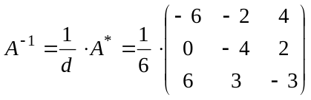,
- Вычисляем произведение матриц: А⁻¹В, т.е. находим Х:
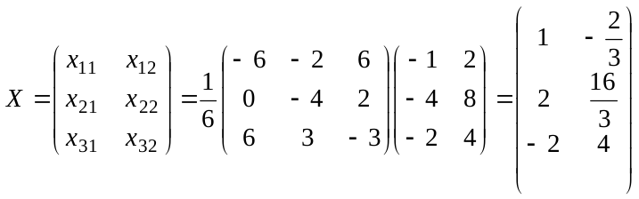.
Ответ: 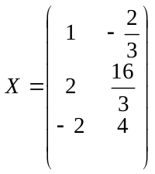.

Пример 60. Решим уравнение : 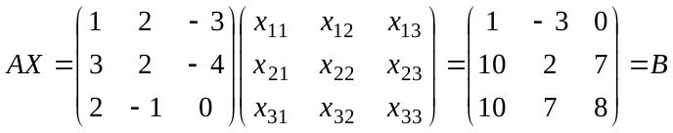.
Решение: Вычисления проводим в соответствии с принятым алгоритмом:
- Вычисляем матрицу А⁻¹:
а) Вычисляем определитель . 1-й шаг: 1С+2Сх2; 3R-1R; 2-й шаг: разложение определителя по 2-му столбцу; 4-й шаг: вычисление определителя 2-го порядка:
1 | 2 | -3 | 1 шаг | 5 | 2 | -3 | 2 шаг | 5 | -3 | 4 шаг
3 | 2 | -4 | = | 7 | 2 | -4 | =(-1)∙(-1)³⁺² | 7 | -4 | = 1
2 | -1 | 0 |  | 0 | -1 | 0
Т.к. определитель не равен нулю, то обратная матрица для матрицы А существует.
б) Вычисляем все алгебраические дополнения А_{ij} – к элементам a_{ij} матрицы А.
 |  | 2 | -4 |  |  |  |  | 3 | -4 |  |  |  |  | 3 | 2
А₁₁ | =(-1)¹⁺¹ | -1 | 0 | = -4, |  | А₁₂ | =(-1)¹⁺² | 2 | 0 | = -8, |  | А₁₃ | =(-1)¹⁺³ | 2 | -1 | =-7,
 |  | 2 | -3 |  |  |  |  | 1 | -3 |  |  |  |  | 1 | 2
А₂₁ | =(-1)²⁺¹ | -1 | 0 | =3, |  | А₂₂ | =(-1)²⁺² | 2 | 0 | =6, |  | А₂₃ | =(-1)²⁺³ | 2 | -1 | = 5,
 |  | 2 | -3 |  |  |  |  | 1 | -3 |  |  |  |  | 1 | 2
А₃₁ | =(-1)³⁺¹ | 2 | -4 | = -2, |  | А₃₂ | =(-1)³⁺² | 3 | -4 | = -5, |  | А₃₃ | =(-1)³⁺³ | 3 | 2 | = -4.
в) Используя выражение (2), записываем матрицу А⁻¹ :
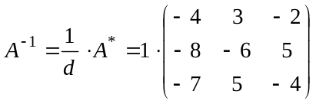,
- Вычисляем произведение матриц: А⁻¹В, т.е. находим Х:
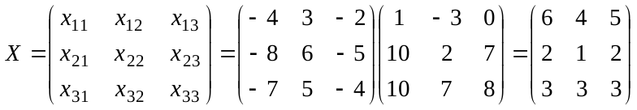.
Ответ: 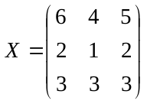.

☻Решите примеры:
Пример 61. Решим матричное уравнение: 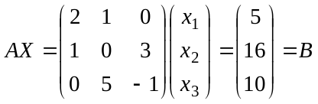.
Ответ: x₁ = 1, x₂ = 3, x₃ = 5.
Пример 62. Решим матричное уравнение: 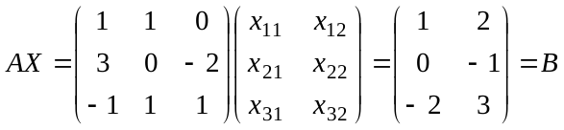.
Ответ: 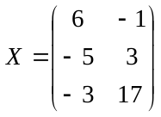.
Пример 63. Решим уравнение : 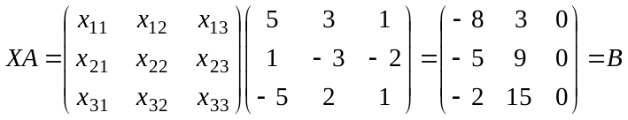.
Ответ: 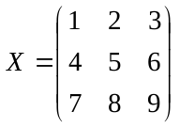.

Вопросы для самопроверки:
- Всегда ли возможна запись матричного уравнения AXB = C ?
- Какой вид имеет запись решения матричного уравнения AXB = C ?
- Какой порядок действий, выполняемых при решении матричного уравнения AXB = C ?
- Возможно ли решение матричного уравнения AXB = C в случае, когда матрицы A и B вырожденные?

